Die Türklingelschaltung

Versuchsfragen
Die Türklingel ertönt, wenn man an der Haustür
oder an der Wohnungstür klingelt. Wie
funktioniert …

Vermutungen
…

Materialliste
5 Kabel, Klingel …

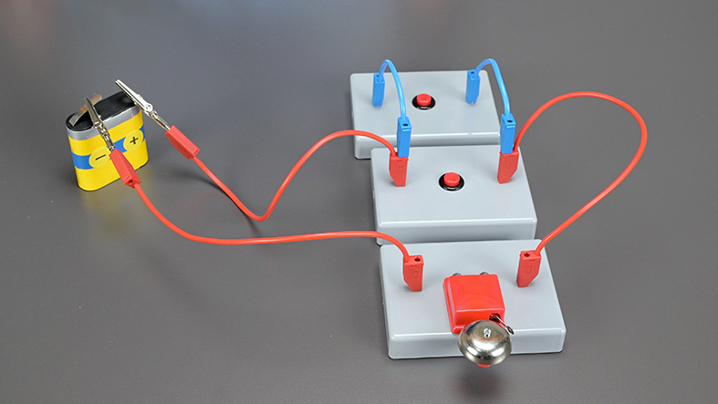
Versuchsskizze

Klingel

Versuchsidee und Durchführung

Die Türklingelschaltung wird mit den

vorhandenen Geräten modellhaft nachgebaut und

getestet. Dabei stehen

die Taster für die Klingeltaster an Haustür

und Wohnungstür

die Batterie …

…

Beobachtung

Taster an der Haustür  (Taster 1 im Stromkreis) | Taster an der Wohnungstür (Taster 2 im Stromkreis) | Klingel
Nicht gedrückt | Nicht gedrückt | aus

Auswertung
Die Klingel funktioniert nur, wenn mindestens ein
Taster betätigt wird. Die Taster müssen dazu …

